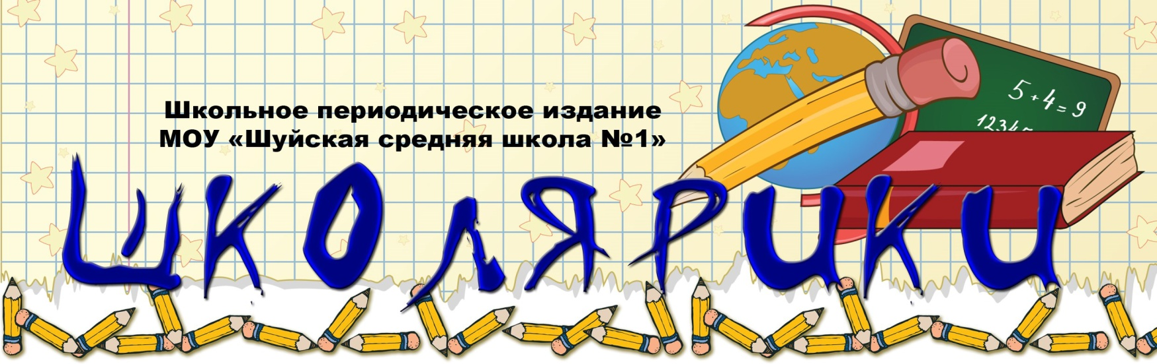
Издается с 2002 года (6 +) март 2022

В этом выпуске:

- Крымская весна! Праздничный концерт в МУ Шуйский Центр культуры
- Справедливые цифровые финансовые услуги
- День молодого избирателя
- Проектная деятельность в Год культурного наследия.
- Юбилейный год флорбольной команды
- Тимбилдинг на каникулах
-Социально-эмоциональная компетентность
-"Я против терроризма!"
-Прионежье за ЗОЖ!
- Спортивные эстафеты «350 лет Петру Первому»
- Безопасность

Крымская весна. Мы вместе!
В школе проходят мероприятия, посвященные восьмой годовщине воссоединения Крыма с Россией.
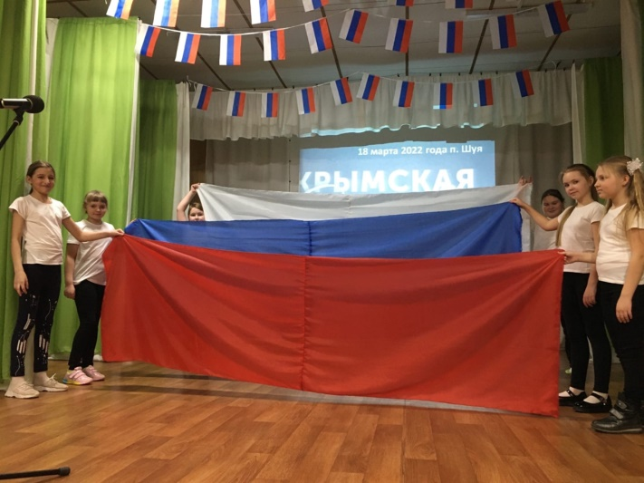
В солнечный весенний день, 18 марта в МУ Шуйский Центр культуры состоялось 2 праздничных концерта - «Крымская весна. Мы вместе!». Школьники начальной и старшей школы представили творческие номера, посвященные любви к Родине, весне, миру, дружбе. Ведущими концертов стали обучающиеся 11 класса Милевич Алена и Николаев Олег. На празднике было много хоровых выступлений, солистов, музыкально-литературных композиций, флэшмобов, видеороликов. Ни одно выступление не оставило равнодушным зрителей: «Солнечный круг», «Летите голуби!», «Россия - огромная страна!», «Не уроните шарик!», «Казачок» - песни, которые исполнили обучающиеся 1-4 классов. Старшеклассники читали стихи под руководством учителя русского языка и литературы Байдаровой Ю.А. Шестиклассники станцевали на сцене вальс. Студия спортивного бального танца представила танцевальный микс.
Крым уникален своим местоположением, природой, ландшафтом, множеством национальностей, переплетением культур. И каждый крымчанин любит свой край, свою Родину, знает свою культуру, уважительно относится к традициям других народностей. Ведь главное, что необходимо беречь – это мир на нашей планете!
Ещё раз поздравляем всех с праздником, с Крымской весной!

«Справедливые цифровые финансовые услуги».
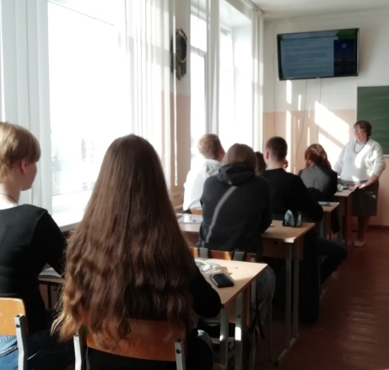
В нашей стране ежегодно, начиная с 1994 года, отмечается Международный День защиты потребителей. В рамках обучения финансовой грамотности в школе проведены уроки. В этом году занятие проводится по теме «Справедливые цифровые финансовые услуги». Формировать понимание того, что финансовая грамотность является основой финансового благополучия важно в современной жизни. На уроке мы со старшеклассниками отвечали на вопросы, что такое цифровые финансовые услуги, какие правила безопасного поведения на финансовом рынке необходимо соблюдать, какие риски несут финансовые инструменты, как можно их прогнозировать и учитывать. Урок получился интересным и познавательным. Ребята уже используют в своей жизни финансовые услуги. У многих есть банковские карты, мобильный банк. Все знают, что никому нельзя сообщать логин и пароль карты, даже сотруднику банка. Секретная информация (логины, пароли)- это зона ответственности держателей карты. А еще школьники узнали, что лучший вариант работы с терминалом и банкоматом, которые расположены в офисе банка. Важной информацией владеют теперь старшеклассники нашей школы. Они знают, чем отличаются банкомат, терминал и небанковский платежный терминал. В презентации были показаны все виды стационарных устройств самообслуживания. Надеемся, что знания, полученные на уроке, будут востребованы в жизни. А ребята поделятся знаниями о справедливых цифровых финансовых услугах со своими родителями и близкими.
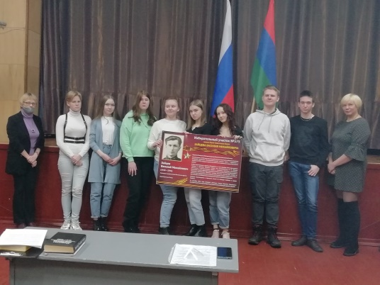
День молодого избирателя
В нашей жизни важно знать, как проходят выборы. И лучше, если об этом узнать от человека, который непосредственно принимает участие в выборной кампании. А уж если это председатель участковой избирательной комиссии, то и вообще здорово. Одиннадцатиклассникам нашей школы повезло. На встречу с ними приехала Дмитриева Наталья Александровна, которая возглавляет Шуйскую участковую избирательную комиссию. Наталья Александровна рассказала ребятам о выборах, как они организованы. Услышали и несколько забавных случаев, которые произошли во время выборов на избирательном участке. Какую-то информацию ребята знали, изучая предметы право, обществознание, о чем-то узнали от Н.А. Дмитриевой. Затем выступила Марина Ивановна Героева – библиотекарь п. Шуя. Она сделала обзор литературы по теме выборов и подарила школе познавательные материалы об истории выборов в России, начиная с выборов в Земский Собор при Иване Грозном.
Такие встречи нужны. Они познавательны, интересны. Помогают молодежи понять, что надо занимать активную гражданскую позицию на выборах, потому что от голоса каждого зависит будущее страны.
Сергеенкова И.С., учитель истории

Проектная деятельность в школе.
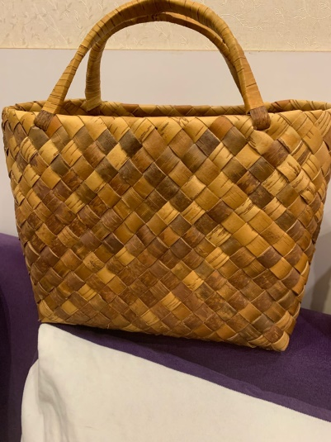
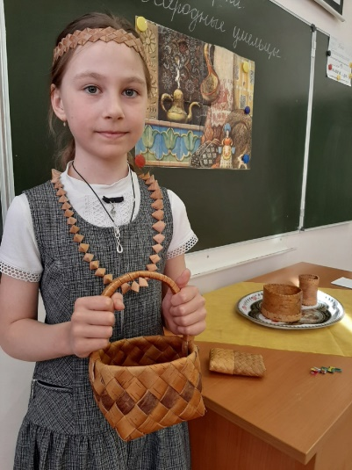
Народные умельцы. Плетение из бересты. В школе продолжается проект «Шуйские умельцы». К проекту активно присоединились дети и их родители, и даже бабушки и дедушки. 21марта в 3 «б», классе прошло занятие из цикла «Народные умельцы. Плетение из бересты». Закураева Юля рассказала об умении своего дедушки - Драчева Валерия Николаевича плести изделия из бересты. Она принесла и показала бусы, ободки, браслеты, туеса , сумку, короб, сделанные умелыми руками дедушки. Юля рассказала одноклассникам, что ее дедушка занимается этим ремеслом уже 40 лет. (Валерий Николаевич не только умеет делать поделки из бересты, он еще играет на фортепиано. Он много лет учил детей играть на инструменте в музыкальной школе и в школе искусств г. Петрозаводск). Под руководством Житниковой Татьяны Борисовны девочки класса примерили украшения из бересты: браслет, бусы, ободок, прошлись по кабинету с плетёной корзиночкой. Задавали вопросы Юле о дедушке, учились правильно произносить слово «Береста» («берёста»). И даже получили домашнее задание. В конце встречи Житникова Т.Б провела мастер-класс по плетению из бумаги. Ребята научились делать закладки, все овладели новым умением. Занятие оказалось очень интересным, увлекательным, познавательным. Проект продолжается, мы ждем новых встреч!
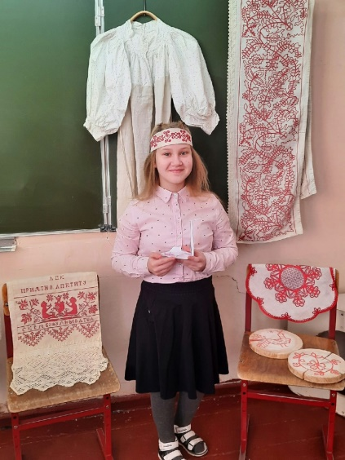
Использование рисунка карельской народной вышивки в современном дизайне. В рамках проекта в 4 «А» классе состоялось занятие " Использование рисунка карельской народной вышивки в современном дизайне ". Провели занятие педагог дополнительного образования Романовская Мария Станиславовна и обучающаяся 4 «А» класса Харина Милана. Ребята познакомились с узорами, их символикой. Узнали, что узоры используются мастерами не только для вышивания на ткани, но и для росписи посуды, в дизайне мебели, интерьера. Предложили, как можно использовать рисунок вышивки в ландшафтном дизайне. Романовская М.С. показала детям коллекцию своей бабушки: свадебное платье с карельской вышивкой (100 лет), полотенца, скатерти, свадебный «рушник». Очень подробно рассказала о современных особенностях использования элементов карельских орнаментов на посуде, познакомила с именами карельских мастериц, занимающихся росписью посуды. Харина Милана подготовила презентацию о символике карельской вышивки. В конце занятия дети создали модели арт- объекта (лебедя) для украшения сада, сделали общую фотографию.
Мы благодарим Марию Станиславовну за возможность прикоснуться к истории нашего края, за сохранение традиций, связанных с проживанием на территории нашей республики, за активное участие в проекте «Шуйские умельцы».
10 лет команде «Шуйские ласточки».
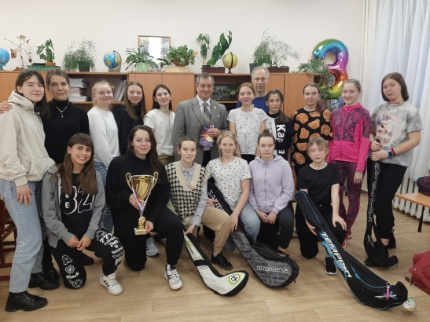
В школе состоялась встреча директора школы Воинова В.М. с игроками школьных спортивных команд, занимающихся флорболом. Этот год для школы юбилейный в этой области. Впервые взяли клюшки в руки девчонки ровно 10 лет назад в 2012 году. Теперь они уже давно окончили школу, но играть во флорбол продолжают уже ровно 10 лет. Директор, вместе с тренером Востряковым Г.В., обсудили с игроками спортивные дела, достижения, искали варианты решения по волнующим вопросам. Выслушали капитанов двух команд, вратарей, игроков разного возраста. Девочки рассказали, что их привлекает именно в этом виде спорта, многие ценят именно командное взаимодействие. Некоторые девушки даже задумываются о том, чтобы самим получить специальные знания и в будущем самим тренировать детей и развивать это спортивное направление в своей республике. Встреча прошла за чашкой чая в тёплой дружественной обстановке. Были намечены новые цели и пути их реализации.
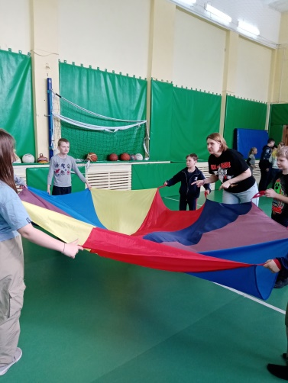
Тимбилдинг на каникулах. В словаре: «командообразовáние (тимби́лдинг) (англ. Team building — «построение команды») — термин, обычно используемый в контексте бизнеса и применяемый к широкому диапазону действий для создания и повышения эффективности работы команды». В школе на каникулах прошло знакомство шуйских школьников и педагогов с элементами тимбилдинга. В гости приехали специалисты по работе с молодежью молодежного центра «Смена» Бобина Л. Е. и Графова А. Ю. Они провели увлекательно путешествие ребят с использованием командных игра. В конце встречи девочки и мальчики нарисовали свои портреты. Все зарядились положительными эмоциями и впечатлениями.
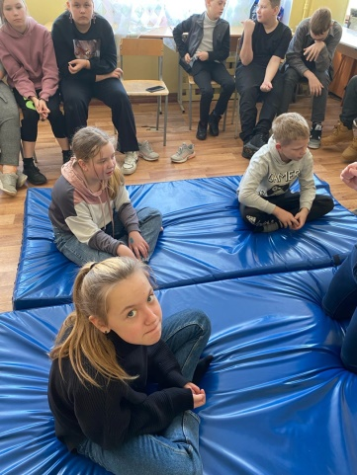
«Социально-эмоциональная компетентность». В школе проходит реализация программы психолого-педагогического сопровождения пятиклассников «Школа адаптации пятиклассников». В рамках ее прошло тренинговое занятие с обучающимися 5 класса «Драконовы ключи». Ребята, вместе с классным руководителем Карповой Е, М., учились работать вместе, тренировались в выполнении индивидуальных заданий. Дети обучились приемам снятия мышечного напряжения, эти упражнения они могут использовать в повседневном режиме дня после учебного дня. Тренировались в формировании «мягких навыков». Это индивидуальные характеристики, которые позволяют школьнику эффективно и гармонично взаимодействовать с другими в рамках своей учебной деятельности. В психологии это называется «социально-эмоциональная компетентность». Она определяется как «навыки, которые позволяют людям распознавать свои эмоции и управлять ими, успешно справляться с конфликтами, понимать и проявлять сочувствие к другим, устанавливать и поддерживать позитивные отношения, следовать этике, вносить конструктивный вклад в их референтные сообщества и устанавливать цели и достигать их».
Совещание по теме: «Терроризм и экстремизм».
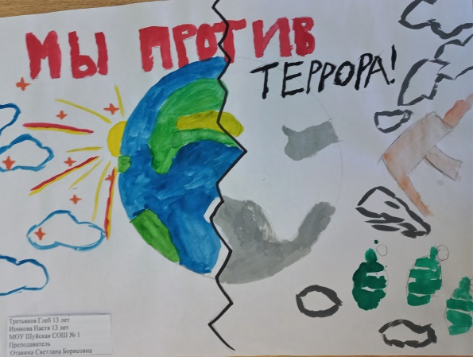
Для педагогического коллектива в марте прошло совещание по теме «Терроризм и экстремизм». Перед педагогами выступил оперуполномоченный ОМВД России по Прионежскому району Авдеев С, А. Он заострил внимание на соблюдение мер безопасности в школе, дома. Рассказал о разных видах мошенничества, в том числе через интернет. На совещании были также затронуты вопросы девиантного поведения несовершеннолетних, вопросы профилактики распространения среди обучающихся деструктивной информации, своевременного информирования об указанных явлениях правоохранительным органам. Наши школьники принимают участие в муниципальном конкурсе, направленном на противодействие идеологии терроризма и экстремизма, устранение предпосылок обострения политических, социальных, конфессиональных и этнокультурных конфликтов "Я против терроризма!". Итоги будут подведены в апреле.
Общероссийская акция "Сообщи, где торгуют смертью".
С 14 по 25 марта проходила общероссийская акция "Сообщи, где торгуют смертью". В рамках акции в школе прошли профилактические занятия, направленные на предупреждение употребления ПАВ среди молодежи. В 7-х классах прошла беседа на тему: «Федеральный закон об ограничении курения в общественных местах». Ребята получили ответы на вопросы, касающиеся законодательства в отношении курения в общественных местах, в игровой форме познакомились с понятием «зависимость».
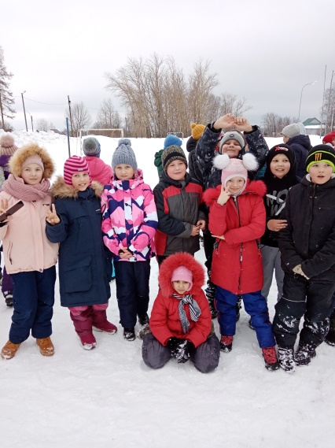
Спортивные эстафеты «Армия и флот Россию бережёт!». В честь 350-летия Великого Императора Петра I в школе среди обучающихся 1-4-х классов были проведены спортивные эстафеты «Армия и флот Россию бережёт!». Данное мероприятие было проведено обучающимися старших классов школы, а также учителями физической культуры Анашкиной А. В. и Кузьминым И. Н.
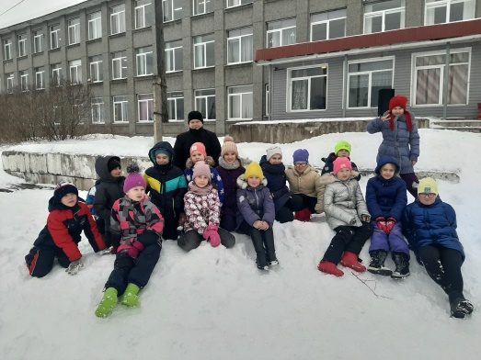
Ребята соревновались в силе, меткости и ловкости. Всё мероприятие сопровождалось подвижной и зажигательной музыкой, в конце прошла церемония награждения, где все классы получили сертификаты на вкусные пироги, а победители, которые разделили 1-3 места были поощрены грамотами.
Среди 1-2 классов: 1 место - 2 «А» класс, 2 место - 2 «В» класс, 3 место – 1 «Б» класс. Среди 3-4 классов: 1 место - 3 «Б» класс, 2 место - 4 «А» класс, 3 место – 4 «Б» класс.
Команда юных инспекторов дорожного движения Шуйской школы стала призёром конкурса «Минутка безопасности».

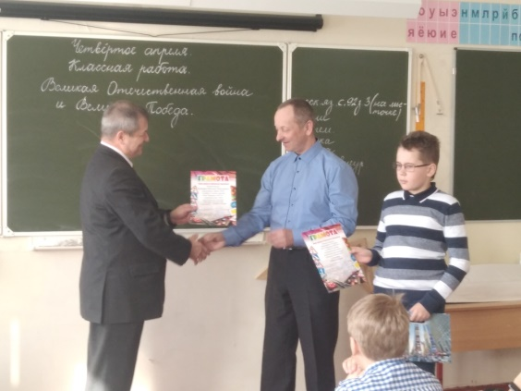
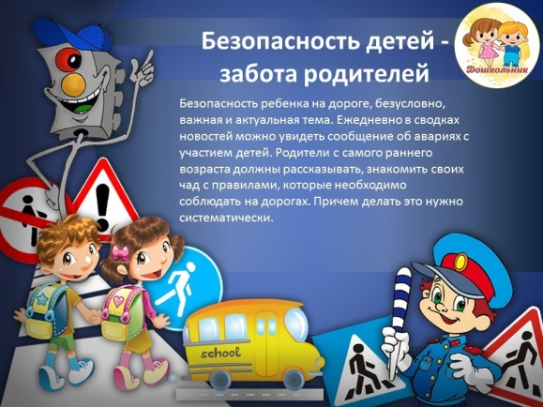
Наш отряд ЮИД активно принимает участие в пропаганде безопасности дорожного движения. Они стали серебряными призёрами муниципального этапа республиканского конкурса творческих работ «Минутка безопасности» в номинации «#PROпассажиров». Школьный отряд Юных инспекторов дорожного движения (ЮИД), в составе которого занимается 4 «б» класс, снял видеоролик и представил его на суд жури Отдела ГИБДД МВД Прионежского района, который высоко оценил его и наградил отряд четвероклассников грамотой и сладкими призами. Также грамотой был отмечен и руководитель отряда педагог-организатор ОБЖ школы Кузнецов В.Н.
Желаем нашим ЮИДовцам дальнейших успехов в их профилактической и просветительской работе по популяризации знаний правил дорожного движения и безопасного поведения на дорогах. Отряд ЮИД напоминает о необходимости соблюдать правила дорожного движения детям и взрослым!
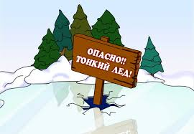
Опасно! Тонкий лед! Весной и осенью спасателям часто приходится вытаскивать людей, провалившихся под лед. Период март-апрель – это сезон хрупкого весеннего льда, ледоходов, паводков и наводнений. Риск оказаться в холодной воде в это
время многократно повышается. Опасно – тонкий лед!

Пожарная безопасность! Внимание, родители!
Каждый ребенок должен знать как вести себя при пожаре.

1. Ребёнок должен знать свой адрес, Ф.И.О. и номер телефона! Выучите эту информацию вместе с ним.
2. Огнеопасные приборы храните в недоступном от ребёнка месте.
3. Показывайте своим примером, что вы выключаете электроприборы, особенно мелкие приборы (утюг, фен, кофеварка, чайник и т.д.)
4. Расскажите, что в деревне или на даче без взрослых нельзя, подходить и включать обогревательные приборы (камины, батареи).
5. Не забывайте напомнить, что «спички – детям не игрушка»!
Редактор газеты Костромитина Т. М.

